Аппарат Антитеррористической комиссии в Республике Татарстан Министерство образования и науки Республики Татарстан
Государственное автономное образовательное учреждение дополнительного профессионального образования
«Институт развития образования Республики Татарстан»

НАВИГАТОР АНТИТЕРРОРИСТИЧЕСКОЙ БЕЗОПАСНОСТИ
ШКОЛЬНИКА
(пособие-памятка для обучающихся 11–13 лет общеобразовательных организаций по основным угрозам терроризма и экстремизма,
способам их своевременного выявления и предотвращения)

Казань 2017

ББК 66.4(0) Н15

Под общей редакцией Бадриевой Р.Р., ректора ГАОУ ДПО ИРО РТ, канд.экон.наук

Издано на средства п.4.5. Подпрограммы «Профилактика терроризма и экстремизма в Республике Татарстан на 2017-2020 годы» Государствен- ной программы «Обеспечение общественного порядка и противодействие преступности в Республике Татарстан на 2014–2020 годы» (2017 г.)

Рецензенты:
Галиев Ильдар Шамилевич, руководитель аппарата Антитеррористиче- ской комиссии в Республике Татарстан
Гилемханова Эльвира Нурахматовна, кандидат психологических наук, доцент кафедры педагогической психологии Института педагогики и психо- логии Казанского (Приволжского) федерального университета, эксперт рес- публиканского координационного научно-методического совета педагогов- психологов (психологов в сфере образования) при Министерстве образова- ния и науки Республики Татарстан

Авторы:
Герасимова В.В., кандидат психологических наук, проректор по науч- ной и инновационной деятельности ГАОУ ДПО «Институт развития образо- вания Республики Татарстан»
Исланова Н.Н., кандидат философских наук, доцент, научный сотруд- ник отдела стратегии и программ развития образования ГАОУ ДПО «Инсти- тут развития образования Республики Татарстан»
Фролов Ю.А., майор ВС, сертифицированный специалист по програм- ме «Антитеррористическая защищенность для руководителей и специалистов учреждений социального обслуживания», специалист по охране труда ГКУ
«Республиканский ресурсный центр Министерства труда, занятости и соци- альной защиты Республики Татарстан»

Герасимова В.В., Исланова Н.Н., Фролов Ю.А. Основные угрозы тер- роризма и экстремизма, способы их своевременного выявления и предотвра- щения/ В.В. Герасимова, Н.Н. Исланова, Ю.А. Фролов. – Казань, ГАОУ ДПО ИРО РТ. – с.16

Дорогой друг, в своих руках ты держишь навигатор, который поможет сохранить твою жизнь и обеспечить ее безопасность. Выражаем надежду, что он будет интересным и полезным. Ты сможешь им воспользоваться в нуж- ный момент.

©ГАОУ ДПО ИРО РТ, 2017

СОДЕРЖАНИЕ

Основные угрозы терроризма и экстремизма | 4
Наши защитники от террористов | 7
Основные правила безопасного поведения в повседневной жизни | 9
Правильные действия в критических ситуациях: обнаружение подозри- тельных предметов, захват в заложники, освобождение заложников | 10
Вопросы, которые задают твои сверстники сотрудникам Федеральной службы безопасности России | 13
Телефоны экстренных и специальных служб для сообщений о готовя- щихся или совершенных терактах и других чрезвычайных ситуаций | 15

ОСНОВНЫЕ УГРОЗЫ ТЕРРОРИЗМА И ЭКСТРЕМИЗМА

Помни! Чтобы быть в безопасности, надо иметь представление от чего защищаться и знать существующие угрозы этих событий.
Важно научиться защищаться от экстремизма и терроризма. Что такое экстремизм?
Экстремизм – это приверженность к крайним взглядам и мерам. Дру- гими словами он представляет собой навязывание диктаторской формы правления в стране и насилия над личностью. Он призывает к систематиче- ским нарушениям прав человека и ограничение людей определенному при- знаку, что в цивилизованном обществе исключено.
Что такое терроризм?
Терроризм – это одно из самых страшных преступлений, так как в нем по вине преступников гибнет много ни в чем неповинных людей. За эти пре- ступления террористов сажают в тюрьму, а общество их осуждает!
Кто такие террористы – это злые и хитрые люди, хотя внешне они могут выглядеть вполне обычно. Выделить их из толпы совсем не просто. Террористам не важно против кого они совершают свои преступления. Им все равно кого убивать – детей, взрослых, стариков. При этом они могут го- ворить много красивых слов, выдвигать требования, пытаться внушить всем нам, что они делаю благородное дело. Себя преступниками они не считают.
Посмотри внимательно на рисунок, и ты увидишь основные виды угроз твоей безопасности. Они бывают внешние и внутренние.
Внешние угрозы терроризма могут исходить из различных источников, таких как: Интернет, телевидение, телефонная (мобильная) связь, от подо- зрительных людей и бесхозных предметов (вещей).
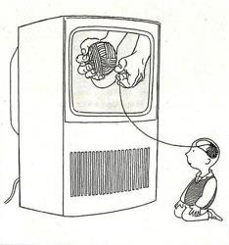

Угрозы


внешние угрозы
внутренние угрозы

Источники внутренней угрозы – это особенности твоего поведения и личности:  - невнимательность;  - безответственность;  - недооценка или переоценка своих возможностей;  - не умение контролировать свое поведение;  - не умение распознать реальную и мнимую опасность;  - слабая физическая и психологическая выносливость;  - обидчивость;  - замкнутость и одиночество. | 
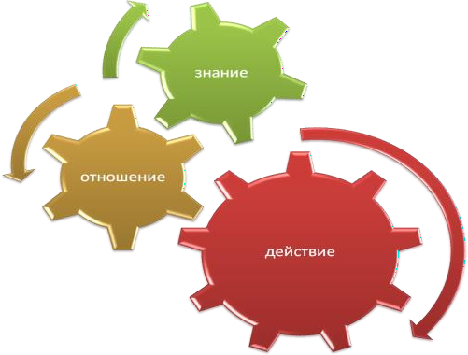
Дорогой друг! Теперь ты имеешь представление об основных угрозах терроризма и экстремизма. Конечно, вероятность тебе стать участником тер- акта не велика, но об этом нужно знать, иметь негативное отношение к тер- роризму и экстремизму, быть готовым применить полученные знания и навыки в критической ситуации. Эти основные элементы по сохранению тво- ей жизни приведены на схеме.

Именно полученные знания об истинной идеологии экстремизма и тер- роризма формируют у нас осознанное неприятие этих явлений, способствуют тому, чтобы каждый был готов в проблемной ситуации действовать грамотно и ответственно. Все это поможет тебе чувствовать себя более уверенно в случае опасности.
Каждый человек хотя бы раз слышал о терактах. Многие жители нашей страны помнят события, происходившие 1–3 сентября 2004 года в школе №1 г. Беслан, когда праздник превратился в трагедию, потому что ученики, их родители, учителя оказались заложниками… В заложники были взяты 1128 человек: дети, родители, сотрудники школы. Три дня террористы удержива- ли их в здании школы, отказывая им в самом необходимом. В результате террористического акта погибли 334 человека – среди них были и дети.
Конечно, нельзя не бояться, когда есть угроза теракта. Глупо отри- цать свой страх, надо прислушиваться к своим чувствам и стараться ими управлять.
Кроме того, важно, чтобы ты понял, что практически из любого слож- ного положения есть выход: это знание придаст тебе силы.
Когда что-то рядом угрожающее происходит, у нас порой нет времени думать, исходит опасность от террористов или нет. Главное - действовать и действовать правильно!

НАШИ ЗАЩИТНИКИ ОТ ТЕРРОРИСТОВ

В Российской Федерации создана мощная система защиты населения от террористических угроз. Организует и координирует ее работу Националь- ный антитеррористический комитет (НАК). Узнать об этой организации ты можешь на ее официальном сайте http://nac.gov.ru.
В каждом российском регионе, в том числе Республике Татарстан эту работу ведет региональная Антитеррористическая комиссия, которая являет- ся структурным элементом национального антитеррористического комитета.
Антитеррористическая комиссия в Республике Татарстан учреждена Указом Президента Республики Татарстан от 4 апреля 2006 г.№ УП-128 в со- ответствии с Федеральным законом «О противодействии терроризму» от 6 марта 2006г. №35-ФЗ, Указом Президента Российской Федерации от 15 фев- раля 2006 года №116 «О мерах по противодействию терроризму». Больше узнать об этой организации вы сможете на ее официальном сайте http://tatarstan.ru/rus/atk.
Вам полезно знать, что в целях своевременного информирования насе- ления о возникновении угрозы террористического акта определены три уровня террористической угрозы: синий, желтый и красный.
Повышенный уровень опасности – «синий». При объявлении этого уровня надо быть предельно внимательными и осторожными, относится с пониманием и терпением к работе правоохранительных органов.
Высокий уровень опасности «желтый». При его объявлении необходи- мо воздержаться от посещения мест массового пребывания людей, хорошо ориентироваться в путях эвакуации из зданий (центров), если вы находитесь в них, иметь в наличии мобильную связь с челнами семьи.
Критический уровень опасности «красный». К обязательному выпол- нению рекомендаций «синего» и «желтого» уровней держать постоянно включенный телевизор, радиоприемник – официальный источник информа- ции, не допускать распространения непроверенной информации, не подда- ваться панике.

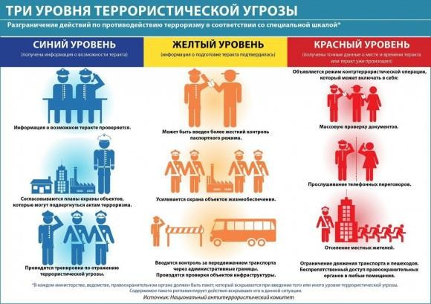

Своевременное информирование осуществляется через средства массо- вой информации.
Кроме того, в России есть специальная система информирования насе- ления. Она называется «Общероссийская система информирования и опове- щения населения в местах массового пребывания людей» (ОКСИОН). В ос- новном она используется для предупреждения не о террористической угрозе, а о чрезвычайных ситуациях и стихийных бедствиях (например, об ураганах или сильном снегопаде). В случае терактов – уже после того, как они про- изошли, – на экранах ОКСИОН появляются сообщения о путях эвакуации и телефонах экстренных служб. ОКСИОН запустили в 2006 году, система уже несколько лет работает в аэропортах, на вокзалах и в метро.
В обеспечении Вашей безопасности принимают участие специалисты различных ведомств: пограничники, сотрудники службы федеральной служ- бы безопасности, полицейские, врачи и психологи. Все они профессионалы – работают слаженно, быстро и четко.

ОСНОВНЫЕ ПРАВИЛА БЕЗОПАСНОГО ПОВЕДЕНИЯ В ПОВСЕДНЕВНОЙ ЖИЗНИ

Если ты находишься один дома:
- Ни в коем случае не открывай дверь, если звонит незнакомый человек.
- Ни в коем случае не вступай с ним в разговор.
- Если это случилось, на все вопросы и просьбы незнакомца отвечай
«Нет».
- Если в дверь звонит почтальон, монтёр, врач или даже милиционер, всё равно не открывай, если ты не знаешь этих людей. Преступники могут переодеться в любую одежду.
- Если незнакомый человек пытается открыть твою дверь, сразу же по- звони на единый телефон службы спасения 112 и назови свой точный адрес.
- Если дома нет телефона, зови на помощь из окна или с балкона.
- Не верь, что кто-то придёт или приедет к тебе по просьбе родителей, если родители сами не позвонили тебе или не сообщили об этом зара- нее.

Основные правила безопасности на улице и в общественных местах
- Если ты потерял родителей в незнакомом месте, стой там, где ты поте- рялся.
- Если их долго нет, обратись за помощью: на улице – к полицейскому, в магазине – к продавцу, в метро – к дежурному, в транспорте к кондук- тору.
- Никогда не ходи гулять без спросу. Родители всегда должны знать, где ты находишься.
- Не играй на улице поздно. Происшествия чаще совершаются в тёмное время.
- Не соглашайся идти с незнакомыми ребятами или взрослыми в чужой подъезд, подвал, на пустырь или другие безлюдные места.
- Никогда не заговаривай на улице с незнакомыми людьми. Также нико- гда не разговаривай с пьяными.
- Не принимай от незнакомых взрослых угощение. Даже если родители никогда не покупали тебе таких вкусных вещей.
- Если ты увидел на улице или в общественном транспорте какой-нибудь предмет: коробку, сумку, свёрток, пакет – не трогай его. В нём может оказаться бомба. Сразу предупреди об этом взрослых.
- Надо знать, где находится ближайшие медицинские учреждения: травмпункт, поликлиника или больница.

ПРАВИЛЬНЫЕ ДЕЙСТВИЯ В КРИТИЧЕСКИХ СИТУАЦИЯХ

При обнаружении бесхозных вещей на улице или подозрительных предметов в подъезде дома, транспорте и другом общественном месте не- медленно отойди на безопасное расстояние и сообщи о находке сотруднику полиции или позвони на единый телефон службы спасения – 112, сообщи о месте, где ты находишься.
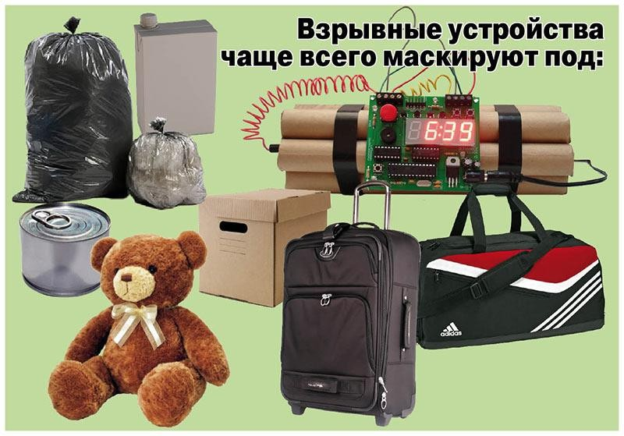

Захват в заложники
Если ты оказался в заложниках, знай – ты не один. Помни: опытные люди уже спешат к тебе на помощь. Не пытайся убежать, вырваться самосто- ятельно - террористы могут отреагировать агрессивно.
Постарайся успокоиться и жди освобождения.
- Настройся на долгое ожидание. Специалистам требуется время, что- бы освободить тебя. Они не теряют ни минуты, но должны всё предусмот- реть.
- Постарайся мысленно отвлечься от происходящего: вспоминай со- держание книг, художественных фильмов, мультфильмов, решай в уме зада- чи. Если веришь в Бога, молись.
- Старайся не раздражать террористов: не кричи, не плачь, не возму- щайся. Не требуй также немедленного освобождения – это невозможно.
- Не вступай в споры с террористами, выполняй все их требования. Помни: это вынужденная мера, ты спасаешь себя и окружающих.
- Помни, что, возможно, тебе придётся долгое время провести без во- ды и пищи – экономь свои силы.
- Если в помещении душно, постарайся меньше двигаться, чтобы эко- номнее расходовать кислород.
- Если воздуха достаточно, а по зданию передвигаться запрещают, де- лай нехитрые физические упражнения – напрягай и расслабляй мышцы рук, ног, спины. Не
делай резких движений.

- Помни: если заложник проводит много времени с террористами, ему может показаться, что они вместе, а весь мир – против них. Это очень опас- ная ошибка!
Знай: в любой ситуации террорист – это преступник, а заложник – его жертва! У них не может быть общих целей!
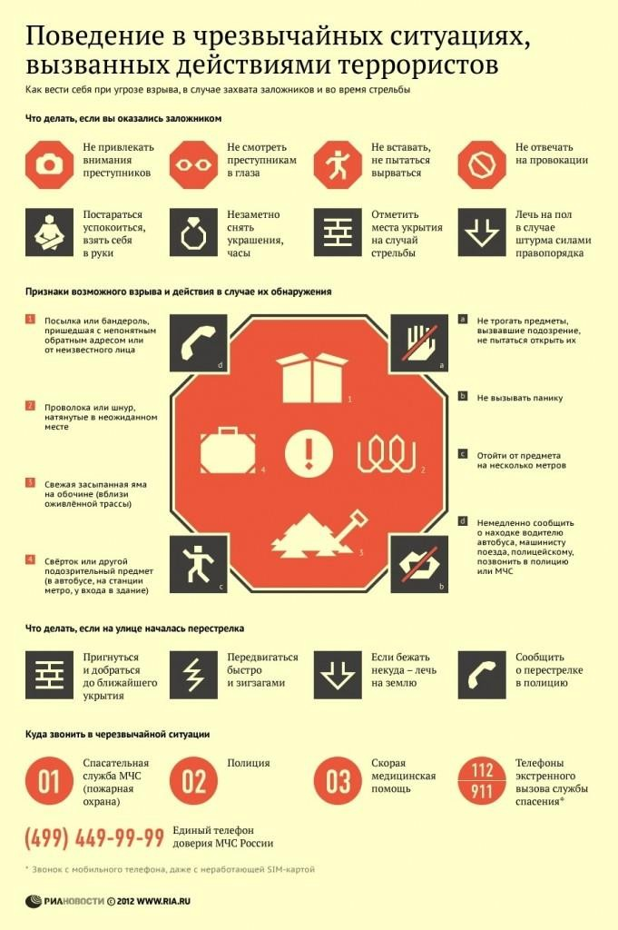

Освобождение заложников (штурм)

Не всегда переговоры с террористами заканчиваются успешно. Иногда твоё освобождение требует штурма. Помни: для бойцов спецназа главное – жизнь заложников, а не их собственная жизнь. Они сделают всё возможное, чтобы освободить людей без потерь.
  - После начала штурма старайся держаться подальше от террористов.
  - По возможности, спрячься подальше от окон и дверных проёмов.
  - При штурме могут использоваться свето-шумовые гранаты: яркий свет бьёт в глаза, звук ударяет по ушам или чувствуется резкий запах дыма. В этом случае падай на пол, закрой глаза (ни в коем случае не три их), накрой голову руками и жди, когда сотрудники спецназа выведут тебя из здания.

После освобождения

Не спеши сразу уйти домой. Сначала надо связаться с сотрудниками специальных служб и врачами. Врачи помогут тебе выйти из шока и, если нужно, по их совету ты получишь необходимое лечение. Помни: после того, как тебя спасли, тебе необходима медицинская помощь.

ВОПРОСЫ, КОТОРЫЕ ЗАДАЮТ ТВОИ СВЕРСТНИКИ СОТРУДНИКАМ ФЕДЕРАЛЬНОЙ СЛУЖБЫ БЕЗОПАСНОСТИ РОССИИ

Вопрос | Ответ
Если у меня есть газовый бал- лончик, как его лучше исполь- зовать против террористов? | Детям не стоит применять газовые баллончики, электрошокеры и другие средства против терро-  ристов. Это взрослые и очень злые люди, которым ребёнок не в силах оказать сопротивление.
Может ли такими средствами воспользоваться взрослый? | Нет, если он не имеет специальной подготовки.
Что нужно делать, если на кого- то (заложника) повесили бомбу? | Если на человеке находится бомба и он не прико- ван наручниками, ему нужно без паники голосом или движением руки дать знать об этом сотрудни- кам спецслужб. При планировании спецопераций осуществляется контроль мест содержания за- ложников, поэтому если человек регулярно будет  повторять, что на нем "бомба", то те, кому надо, это услышат, увидят и поймут.
Что делать если кому-то из за- ложников угрожают пистоле- том? | Только одно: выполнять требования террориста и ждать, когда его обезвредят. Главная цель залож- ника в такой ситуации – спасти собственную  жизнь.
Что делать, если в помещение попала газовая шашка? | Упасть на пол. Если есть какая-нибудь влажная  ткать, накрыть ею лицо, чтобы было легче ды- шать.
Что делать, если ты оказался под завалом? | Если произошёл внезапный взрыв, и человек ока- зался засыпанным, ему нужно:  - найти свободное место, куда он мог бы переме- ститься;  - если под рукой есть обломки стола, парты – постараться укрепить то, что находится над его головой;  - ждать, когда его обнаружат, не предпринимая попыток самостоятельно выбраться из-под завала;  - громко давать о себе знать, когда в ходе спаса- тельных работ, согласно общему правилу, каждый час перестают работать механизмы и устанавли- вается минута молчания – для обнаружения по-  страдавших.



ТЕЛЕФОНЫ ЭКСТРЕННЫХ И СПЕЦИАЛЬНЫХ СЛУЖБ ДЛЯ СООБЩЕНИЙ О ГОТОВЯЩИХСЯ ИЛИ СОВЕРШЕННЫХ ТЕРАКТАХ И ДРУГИХ ЧРЕЗВЫЧАЙНЫХ СИТУАЦИЙ

Наименование экстренных и специальных служб | Телефоны
Дежурная часть Управления Федеральной службы без-  опасности Российской Федерации по Республике Татар- стан | 231-45-55
Телефон доверия Управления Федеральной службы без-  опасности Российской Федерации по Республике Татар- стан | 231-45-45
Телефон доверия Министерства внутренних дел Респуб-  лики Татарстан (круглосуточно) | 291-20-02
Телефон доверия Следственного управления Следствен- ного комитета Российской Федерации по Республике  Татарстан | 221-74-58
Единая служба спасения (МЧС), пожарная охрана | 01
Полиция | 02
Скорая помощь | 03
Экстренный канал помощи с мобильных телефонов. | 112

Говорить по телефону следует, по возможности, спокойно, четко, ясно и кратко назвав себя, сказав, где находишься, объяснить что происходит!

Для записей

_

_

_

_

НАВИГАТОР АНТИТЕРРОРИСТИЧЕСКОЙ БЕЗОПАСНОСТИ
ШКОЛЬНИКА
(пособие-памятка для обучающихся 11–13 лет общеобразовательных организаций по основным угрозам терроризма и экстремизма,
способам их своевременного выявления и предотвращения)

Форм.бум. 60х84 ¹/₁₆. Гарнитура Times Усл.печ.л. 1 Тираж 500
Печатается в авторской редакции
Институт развития образования Республики Татарстан 420015 Казань, Б.Красная, 68
Тел.:(843)236-65-63 тел./факс (843)236-62-42
E-mail: irort2011@gmail.com
16

